

Porter la communion

à un malade
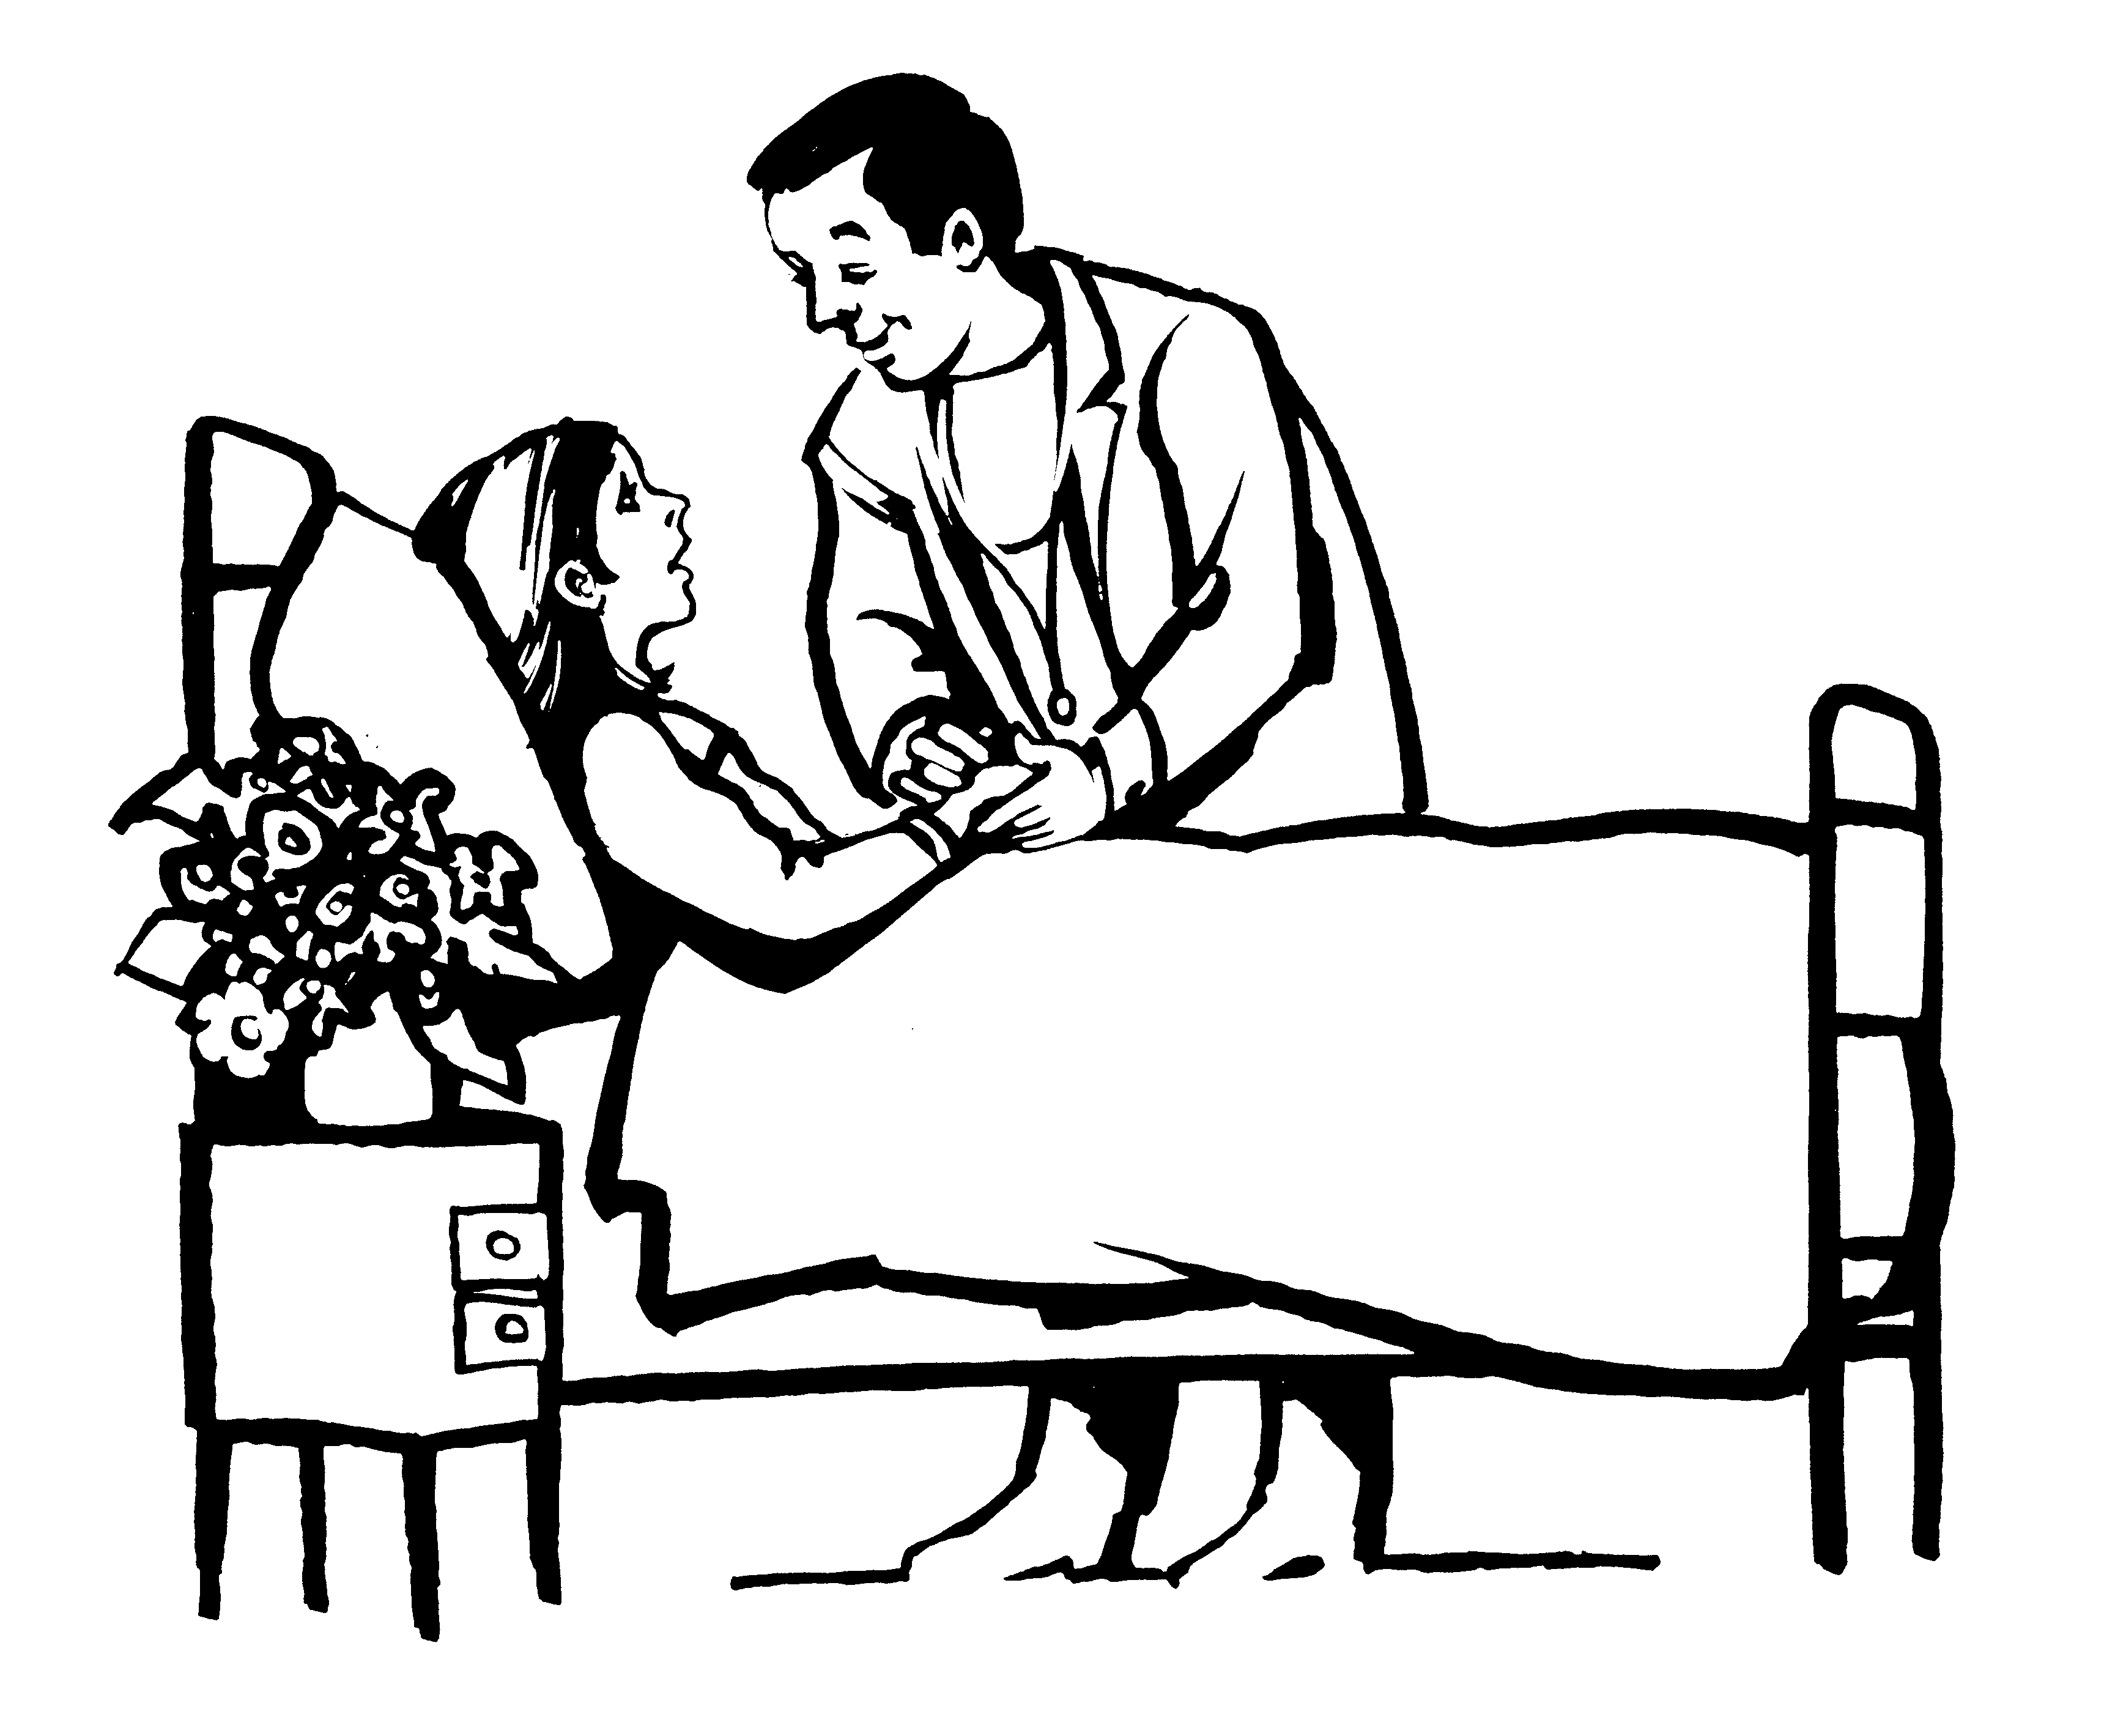
Diocèse d’Albi
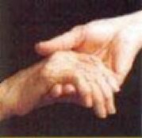

Communion des malades
Service évangélique des malades

La communion des malades est un acte d’Eglise. La personne qui porte la communion le fait en lien avec l’Eucharistie célébrée dans la communauté rassemblée. Être porteur de communion, c’est porter l’Eucharistie en communion avec ses frères chrétiens.
Porter la communion à un malade est un geste de foi et une démarche fraternelle de la communauté eucharistique envers ses membres absents. Un membre de l’assemblée eucharistique (prêtre, diacre ou laïc désigné à cet effet) apporte à celui qui ne peut y participer le réconfort de la Parole et le pain eucharistique partagé dans l’assemblée. De cette manière, le malade reste uni à cette assemblée et il est soutenu par ce geste de fraternité chrétienne.
Rituel des « Sacrements pour les malades » n°27

QUELQUES RECOMMANDATIONS
Toute personne qui accepte de porter la communion, s’engage à le faire dans la journée même. Elle prend la communion pour une personne déterminée qui a signifié son désir. Il est important de connaître un peu la personne et d’avoir créé une relation fraternelle en Jésus-Christ. Il convient de ne pas laisser l’hostie à la personne. En effet, on ne se communie pas soi-même, on reçoit la communion par les mains d’un autre, don de Dieu, toujours à accueillir. Il sera possible de partager l’hostie avec un proche présent si cette personne valide a été, ce jour-là, empêchée de participer à une eucharistie paroissiale. Si la personne ne peut pas ou ne veut pas communier à cet instant, le visiteur consommera l’hostie.
Dans certaines circonstances, il est nécessaire d’adapter ce rituel, selon l’état de santé de la personne, selon la participation des proches (famille et amis) qui souhaitent partager ce moment de prière et de communion.
Porter la communion dans les résidences de personnes âgées Quand cela est possible, on peut prévoir de rassembler, dans un même lieu, les personnes qui désirent recevoir la communion. Cette petite assemblée de prière manifestera davantage la dimension ecclésiale, le lien avec les autres personnes de la Résidence et avec l’Église locale.
La messe télévisée Elle permet une autre forme de participation, à domicile ou à l’hôpital, la personne qui porte la communion peut y faire référence. Mais il est important de vivre le temps de la communion hors du champ de cette messe, d’éteindre le poste. Se relier à la communauté locale qui vient de célébrer est essentiel.
Le sacrement du pardon S’il y a une participation régulière à la communion, il ne faut pas oublier de proposer régulièrement le sacrement du pardon. Le visiteur (l’équipe) porte le souci de le proposer.
Question de la distance Lorsqu’une personne souhaite recevoir la communion mais réside loin de celle qui pourrait lui porter (parent, ami…), celle-ci se met en lien avec la paroisse de proximité et recherche une personne qui pourra rendre ce service en lien avec la communauté locale.
L’Eucharistie reçue en Viatique Elle constitue l’ultime communion pour vivre le passage de la mort à la vie en Dieu. Le viatique est peu connu des chrétiens et, de fait, rarement demandé. Comme l’indique le rituel, le viatique offre à la personne malade de s’unir au Christ, « premier né d’entre les morts » (Col. 1, 18). Celui-ci peut aider la personne à assumer sa propre mort pour en faire une pâque. Les accompagnateurs des malades auront le souci de rendre possible cette proposition de l’Eglise. (Rituel note 145)

UN APPEL DE L’ÉGLISE ET UN APPEL
DE NOS FRERES ET SŒURS ISOLES
Le Rituel de l’Église nous indique, dans ses « notes doctrinales et pastorales » (dont la lecture globale est recommandée) :
« Celui qui est malade ne sera pas pour eux d’abord un malade, mais une personne : une personne affectée sans doute par la maladie, mais appelée, elle aussi, à maintenir et à développer une vie de relation et d’échanges…. Une personne conviée comme tout chrétien à faire de sa vie une réponse personnelle aux appels de Jésus Christ » note n° 6
« L’attitude du Christ à l’égard des malades est pour les chrétiens comme un appel : le Christ convie ceux qui leur apportent soulagement physique et réconfort spirituel à être attentifs à la personne tout entière… » note n° 7
« Dans ces perspectives, les rencontres des chrétiens avec leurs frères malades seront un lieu de dialogue, d’amitié et de partage » note n° 11
L’Évangile selon Saint Jean nous rapporte : « Ce que nous avons contemplé, ce que nous avons entendu, nous vous l’annonçons à vous aussi, pour que, vous aussi, vous soyez en communion avec nous. Et nous, nous sommes en communion avec le Père et avec son Fils, Jésus Christ. » (Lettre 1 Jean 1,3.)
L’Église est appelée à une triple mission :
- L’annonce de l’Evangile
- La célébration de Jésus Christ Sauveur aujourd’hui
- Le service des frères
C’est pourquoi elle se doit d’être attentive à tous, en particulier à ceux que l’âge, la maladie ou le handicap risque de couper de la vie de l’Église.
PORTER LA COMMUNION
ÊTRE PORTEUR DE COMMUNION
La personne qui porte la communion, reçoit cette mission d’une communauté qui célèbre l’eucharistie. La communauté accueille le don que Dieu fait : pain partagé, signe de la vie du Christ ressuscité, qui ne cesse de s’offrir pour la vie de l’Homme et la Gloire de Dieu. L’Église rejoint ainsi la personne âgée, handicapée ou malade, pour lui permettre d’être en communion avec Dieu et avec l’assemblée des chrétiens.
La mission confiée a une triple dimension :
- Rencontrer ses frères humains et le Seigneur, c’est tout d’abord entrer en relation.
- Partager le corps du Christ, Pain de vie, c’est accueillir Dieu présent dans l’hostie, comme il l’est réellement aussi dans le lien fraternel avec la communauté Église, dans l’accueil de la Parole de Dieu et dans l’œuvre de l’Esprit, au cœur de chacun.
- Communier au corps du Christ, c’est se reconnaître membres du même Corps qui est l’Église.

Comment célébrer ?
Il est nécessaire de s’adapter selon les personnes et les circonstances. Il est bon si possible, de créer un climat qui aide à la célébration (nappe, lumière, fleurs…) En arrivant, ne pas hésiter à parler avec les personnes présentes, d’une manière simple et amicale, leur partager les nouvelles de la paroisse ou du quartier.
Personne ne peut se donner la communion à soi-même. Celui qui apporte la communion est le délégué de la communauté (voisin, ami, membre de la famille…) auprès de celui ou celle qui est empêché de participer à la messe. Il est donc indispensable d’être envoyé par la paroisse et de participer effectivement durant quelques instants, grâce aux indications qui suivent à un temps de prière commun pour donner le corps du Christ, même si cela devait se vivre devant la messe télévisée, ce qui n’est pas une manière idéale.
Un endroit propice et digne a été préparé pour déposer le Corps du Christ (Table, croix, bougie…)

Accueil
Au nom du Père  et du Fils et du Saint Esprit.
Prions en union avec toute l’Eglise :
Déposer sur la table le Corps du Christ dans la custode ; observer un temps de silence qui favorise le recueillement et l’adoration. Puis choisir l’une des prières ci-dessous :

Seigneur Jésus, tu es notre force et notre soutien, et tu viens, dans ton immense amour, visiter toi-même notre frère (sœur) malade (âgé, infirme…) qui a désiré te recevoir. Fortifie-le (la) par ta Parole et par ton Eucharistie : comble-le (la) de ta présence. Toi qui règnes avec le Père et le Saint-Esprit pour les siècles des siècles. Amen !

Seigneur, par ton Fils, tu es passé dans notre vie. Tu as manifesté ta proximité avec ceux qui souffraient dans leur cœur et dans leur corps. Tu as guéri les malades et tu as redonné leur place à ceux qui étaient maintenus à l’écart. Que ta Parole et ton Eucharistie soient pour N… un chemin de rencontre avec toi, qui vis et règne dans les siècles des siècles. Amen !

Demande de pardon
En présence du Seigneur, reconnaissons que nous sommes pécheurs.

Choisir l’une des formules ci-dessous :
Je confesse à Dieu…
ou
Seigneur Jésus, envoyé pour guérir les cœurs qui reviennent vers toi :
Prends pitié de nous. Prends pitié de nous.

Ô Christ, venu appeler les pécheurs :
Prends pitié de nous. Prends pitié de nous.

Seigneur, qui sièges à la droite du Père où tu intercèdes pour nous :
Prends pitié de nous. Prends pitié de nous.
Conclure :
Que Dieu tout-puissant nous fasse miséricorde, qu’il nous pardonne nos péchés et nous conduise à la vie éternelle. Amen !

Lecture de la Parole de Dieu
On peut, comme à la messe, prendre l’Evangile du jour ou du dimanche le plus proche. Dans certains cas, cependant (personnes ayant suivi la messe à la radio ou à la télévision, grande fatigue du malade…) cette célébration de la Parole peut se réduire à la seule lecture d’un des passages de l’Ecriture ci-dessous :

Lecture de la première épître de saint Jean

(1Jean 4, 16) :

Et nous, nous avons reconnu l'amour que Dieu a pour nous, et nous y avons cru. Dieu est Amour : celui qui demeure dans l'amour demeure en Dieu et Dieu demeure en lui

Evangile de Jésus-Christ selon saint Luc (Lc 14,15-23)
En entendant parler Jésus, un des convives lui dit : « Heureux celui qui participera au repas dans le royaume de Dieu ! » Jésus lui dit : « Un homme donnait un grand dîner, et il avait invité beaucoup de monde. A l'heure du dîner, il envoya son serviteur dire aux invités : 'Venez, maintenant le repas est prêt.' Mais tous se mirent à s'excuser de la même façon. Le premier lui dit : 'J'ai acheté un champ, et je suis obligé d'aller le voir ; je t'en prie, excuse-moi.' Un autre dit : 'J'ai acheté cinq paires de bœufs, et je pars les essayer ; je t'en prie, excuse-moi.' Un troisième dit : 'Je viens de me marier, et, pour cette raison, je ne peux pas venir.' A son retour, le serviteur rapporta ces paroles à son maître. Plein de colère, le maître de maison dit à son serviteur : 'Dépêche-toi d'aller sur les places et dans les rues de la ville, et amène ici les pauvres, les estropiés, les aveugles et les boiteux.' Le serviteur revint lui dire : 'Maître, ce que tu as ordonné est fait, et il reste de la place.' Le maître dit alors au serviteur : 'Va sur les routes et dans les sentiers, et insiste pour faire entrer les gens, afin que ma maison soit remplie.’

Evangile de Jésus-Christ selon saint Jean

(Jn 3,16-17)
Dieu a tant aimé le monde qu'il a donné son Fils unique : ainsi tout homme qui croit en lui ne périra pas, mais il obtiendra la vie éternelle. Car Dieu a envoyé son Fils dans le monde, non pas pour juger le monde, mais pour que, par lui, le monde soit sauvé.

Evangile de Jésus-Christ selon saint Jean

(Jn 6,51)
Après avoir multiplié les pains, Jésus disait à la foule : « Je suis le pain vivant, qui est descendu du ciel : si quelqu'un mange de ce pain, il vivra éternellement. Le pain que je donnerai, c'est ma chair, donnée pour que le monde ait la vie. »

Evangile de Jésus-Christ selon saint Luc (Lc 19,1-6)
Jésus traversait la ville de Jéricho. Or, il y avait un homme du nom de Zachée ; il était le chef des collecteurs d'impôts, et c'était quelqu'un de riche. Il cherchait à voir qui était Jésus, mais il n'y arrivait pas à cause de la foule, car il était de petite taille. Il courut donc en avant et grimpa sur un sycomore pour voir Jésus qui devait passer par là. Arrivé à cet endroit, Jésus leva les yeux et l'interpella : « Zachée, descends vite : aujourd'hui il faut que j'aille demeurer dans ta maison. » Vite, il descendit, et reçut Jésus avec joie.

Evangile de Jésus-Christ selon saint Jean

(Jn 6,54-57)
« Celui qui mange ma chair et boit mon sang a la vie éternelle ; et moi, je le ressusciterai au dernier jour. En effet, ma chair est la vraie nourriture, et mon sang est la vraie boisson. Celui qui mange ma chair et boit mon sang demeure en moi, et moi je demeure en lui. De même que le Père, qui est vivant, m'a envoyé, et que moi je vis par le Père, de même aussi celui qui me mangera vivra par moi. »

1ère lettre de St Paul aux Corinthiens (1Co 11,26)
Chaque fois que vous mangez ce pain et que vous buvez à cette coupe, vous proclamez la mort du Seigneur, jusqu'à ce qu'il vienne.

Evangile selon St Matthieu (Mt 6, 31-34)
Ne vous faites donc pas tant de souci ; ne dites pas : “Qu’allons-nous manger ?” ou bien : “Qu’allons-nous boire ?” ou encore : “Avec quoi nous habiller ?” Tout cela, les païens le recherchent. Mais votre Père céleste sait que vous en avez besoin. Cherchez d’abord le royaume de Dieu et sa justice, et tout cela vous sera donné par surcroît. Ne vous faites pas de souci pour demain : demain aura souci de lui-même ; à chaque jour suffit sa peine.

La lecture peut être suivie d’une brève explication ou de quelques instants de silence.

On peut faire une prière universelle, surtout le dimanche en communion avec l’assemblée eucharistique ou proposer au malade de partager des intentions de prière …

Communion
Unis dans le même Esprit, nous pouvons dire avec confiance la prière que nous avons reçue du Sauveur :

Notre Père…

… car c’est à toi qu’appartiennent le règne, la puissance et la gloire, pour les siècles des siècles. Amen !
Si c’est opportun :
Dans la charité du Christ, donnez-vous la paix.
En montrant le pain consacré :
Heureux les invités au festin des noces de l’Agneau ! Voici l’Agneau de Dieu qui enlève les péchés du monde.
Le malade répond :
Seigneur, je ne suis pas digne de te recevoir, mais dis seulement une parole et je serai guéri.
En donnant le Corps du Christ :
Le Corps du Christ. Amen !

Prière d’action de grâce
Après un temps d’action de grâce en silence, conclure avec l’une des prières d’action de grâce ci-dessous :

- Seigneur Jésus, fais-nous trouver dans cette communion les secours dont nous avons besoin pour avoir la joie d’être tout entier sauvé par ce sacrement, toi qui règnes pour les siècles des siècles. Amen !

- Nous t’en supplions, Père très bon, toi qui refais nos forces par tes sacrements ; Donne-nous aussi de pouvoir te servir par une vie qui te plaise. Par Jésus le Christ notre Seigneur. Amen !

- Seigneur, en accueillant dans la communion le Corps de ton Fils, nous sommes introduits dans l’intimité de ton amour. Reste avec nous dans tous les instants de notre vie. Fais-nous prendre des forces neuves à cette nourriture qui apporte le salut et fais-nous vivre d’une vie nouvelle. Par Jésus le Christ notre Seigneur. Amen !

- Père Saint, Dieu éternel et tout puissant, nous te supplions de prendre soin de notre frère (sœur) : pour le bien de son corps et de son âme, donne-lui de trouver un remède éternel dans cette communion au corps de Jésus-Christ, lui qui règne avec toi et le Saint Esprit, maintenant et pour les siècles des siècles. Amen !

- Le Pain que nous avons reçu de toi, Seigneur, et qui est le Corps de ton Fils ressuscité, nous renouvelle profondément : il nourrit notre foi, fait grandir notre espérance et nous donne la force d’aimer. Fais que nous ayons toujours faim de toi, seul Pain vivant et vrai, et que nous portions témoignage du Seigneur que nous avons reçu. Par Jésus le Christ notre Seigneur. Amen !

Bénédiction
Que Dieu tout puissant nous bénisse,
 le Père, le Fils et le Saint Esprit. Amen !

Qu’il nous garde de tout mal et nous conduise à la vie éternelle. Amen !

Prière à la Vierge Marie

Confions-nous l’un l’autre, confions notre paroisse et prions pour tous les malades : que l’intercession et la prière de la Très-Sainte Vierge-Marie nous viennent en aide :

JE VOUS SALUE … ou bien
Souvenez-vous...
(Prière de Saint Bernard)

Souvenez-vous
ô très miséricordieuse Vierge Marie,
qu’on n’a jamais entendu dire
qu’aucun de ceux qui ont eu recours
à votre protection,
imploré votre assistance
ou réclamé vos suffrages,
ait été abandonné.
Animé de cette confiance,
ô Vierge des vierges, ô ma mère,
je viens vers vous,
et gémissant sous le poids de mes péchés,
je me prosterne à vos pieds.
O Mère du Verbe incarné,
ne méprisez pas mes prières,
mais écoutez-les favorablement
et daignez les exaucer.
Amen.

Rite Bref
Parfois, la communion doit être donnée, dans un temps très court, à plusieurs malades demeurant dans diverses salles de la même maison, par exemple, du même hôpital. En ce cas, on prendra les dispositions les plus aptes à permettre aux malades de se préparer, d’entendre la Parole de Dieu, de communier et de prier avec celui qui leur apporte la communion. Dans l’intérêt du malade, il sera le plus souvent préférable de recourir à plusieurs ministres, prêtres ou laïcs, délégués pour porter la communion.
Le rite peut commencer par l’une des formules ci-dessous :
- Les pauvres mangeront et seront rassasiés. Ils loueront le Seigneur, ceux qui le cherchent.

- Venez à la joie du festin : le Père nous donne à sa table la Parole véritable, Jésus-Christ, notre Pain.
Poursuivre en une prière :
Dieu, qui prends soin de nous en nous donnant le pain qui fait vivre, daigne prendre soin de nos frères malades : Qu’ils trouvent auprès de toi la force et l’espérance. Par Jésus, le Christ, notre Seigneur. Amen.
Ensuite : Heureux les invités au repas des noces de l’Agneau ! Voici l’Agneau de Dieu qui enlève les péchés du monde.
Le malade répond :
Seigneur, je ne suis pas digne de te recevoir, mais dis seulement une parole et je serai guéri.

Et il reçoit la communion répondant Amen. La prière de conclusion peut être dite : voir pages précédentes.
Prière quand on avance en âge

Dieu notre Père, à cette étape de ma vie,
Je Te demande d'être mon Espérance.
Souvent je suis découragé,
En voyant mes forces me quitter en pensant que,
Tout au long de ma vie, j'aurais pu faire davantage.
Mes faiblesses et mes péchés, je les reconnais
Mais je crois vraiment que
Tu m'aimes et me pardonnes.
Je T'offre, en union avec Ton Fils Jésus-Christ,
Mes épreuves actuelles physiques et morales,
En réparation de mes péchés
Et pour tous ceux que Tu me confies, vivants et morts.
Accorde-moi de croire que, par la prière et l'offrande
De ma vie rayonnante d'amour et de bonté,
Je remplis une Mission particulièrement nécessaire
À l'Église et au monde.
Que mon bonheur soit de faire le bonheur des autres.
Par l'intercession de Notre-Dame,
Donne-moi Ta grâce tous les jours de ma vie.
Lorsque mon heure sera venue,
Que la présence maternelle de la Sainte Vierge Marie
Me permette de passer dans la sérénité et la paix,
De ce monde vers Toi, Dieu notre Père.

Eucharistie …

L'Homme :

Dans ce morceau de pain, je voudrais mieux comprendre

l'Amour tellement grand dont tu nous as aimés.

Dans ce morceau de pain, je voudrais découvrir
Ton visage d'enfant né pauvre à Bethléem.

Dans ce morceau de pain, je voudrais rencontrer
Celui qui est venu servir le petit, le plus pauvre.

Dans ce morceau de pain, je voudrais accueillir
Ton pardon et ta paix qui sont ta Royauté.

Dans ce morceau de pain, je voudrais voir enfin
La lumière et la joie du beau matin de Pâques.

Dans ce morceau de pain, je voudrais reconnaître
Celui qui me propose de venir à sa suite.

Dieu :
Dans ce morceau de pain, je rassemble le monde,
Pour combler tant de faims qui séparent les hommes.

Dans ce morceau de pain, je te donne aujourd'hui
Mon plus précieux trésor, ma vie et mon amour.

Dans ce morceau de pain, je veux que tu découvres
La joie du don total qui se fait Evangile.

Dans ce morceau de pain, je désire avec toi
Construire mon Eglise et la faire grandir.

Dans ce morceau de pain, je ne veux qu'une chose :
T'accueillir dans mon Corps en venant dans ton cœur.

Dans ce morceau de pain, je te laisse la force
Pour trouver en tout homme un frère à aimer.

